Специалисты отдела АТК Кизилюртовского района проводят адресную работу с вдовами членов незаконных вооруженных формирований

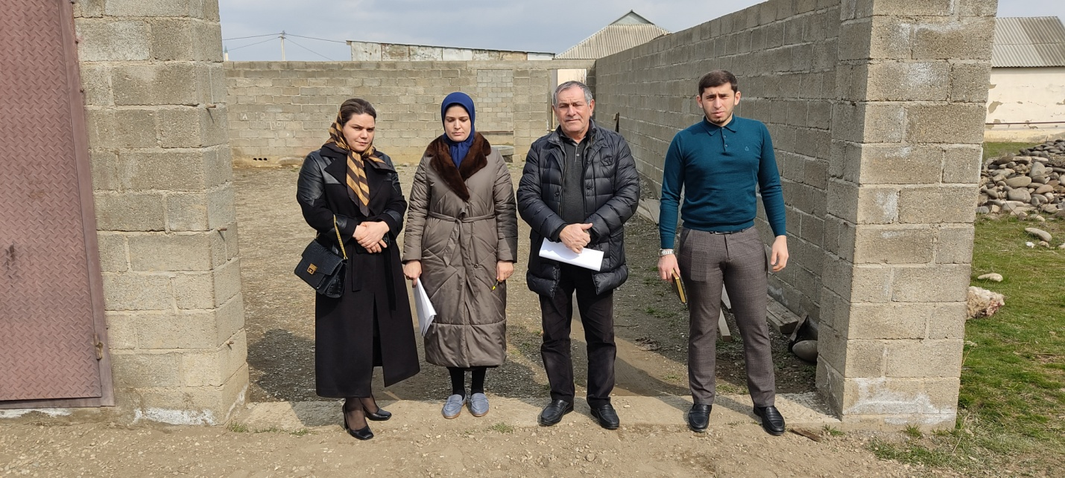

В рамках профилактических антитеррористических мероприятий, а также в соответствии с графиком проведения индивидуально-профилактической работы накануне была организована адресная встреча с вдовами членов НВФ.

В мероприятии приняли участие ведущий специалист отдела АТК Кизилюртовского района Мадина Хабибулаева, ведущий специалист комиссии по делам несовершеннолетних и защите их прав Назипат Юсупова, инспектор по профобучению и профконсультированию ЦЗН Гасан Усманов, заместитель главы администрации села Комсомольское Дибир Дибиров.

Рабочая группа посетила на дому вдов членов незаконного вооруженного формирования Сайгибат Гасимову и Айшат Чиркаеву. Они проживают в селениях Зубутли-Миатли и Комсомольское. Комиссия ознакомилась их бытовыми проблемами, образом жизни.

Как сообщили в Антитеррористической комиссии Кизилюртовского района, во исполнение Комплексного плана противодействия идеологии терроризма в Дагестане разработана единая централизованная система организации и проведения адресной работы с бывшими террористами и членами их семей, на регулярной основе ведется работа, направленная на дерадикализацию лиц, осуждённых по террористическим статьям.

«Проведение адресной работы с бывшими террористами выстроена, проводится слаженная работа с этой группой лиц, чтобы получить объективную информацию о происходящих в их среде процессах», — сообщила специалист отдела АТК Мадина Хабибулаева, добавив, что в состав рабочих групп входят также ответственные сотрудники сельских администраций.

